УДРУЖЕЊЕ СПОРТСКИХ РИБОЛОВАЦА „ДЕЛИБЛАТСКО ЈЕЗЕРО“

СПЕЦИЈАЛНИ РЕЗЕРВАТПРИРОДНИ „КРАЉЕВАЦ“

ИЗВЕШТАЈ
о остваривању Програма управљања
за 2023. годину

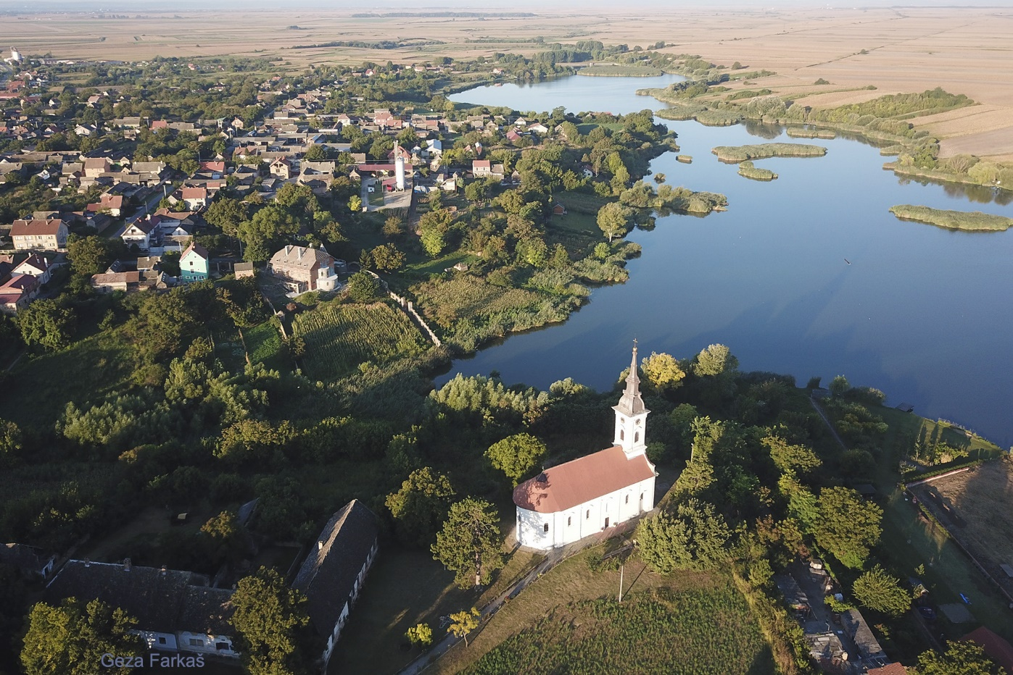
ДЕЛИБЛАТО, децембар 2023.године

I УВОД
У 2023. години наставли смо са реализацијом десетогодишњег Плана управљања СРП „Краљевац“ за период 2021-2030, и реализовали већину активности из Програма управљања СРП „Краљевац“ за 2023. годину.

II ЦИЉЕВИ ЗАШТИТЕ, ОЧУВАЊА, УНАПРЕЂЕЊА И ОДРЖИВОГ КОРИШЋЕЊА ЗАШТИЋЕНОГ ПОДРУЧЈА

Основни циљеви заштите, очувања, унапређења и одрживог коришћења ресурса у Специјалном резервату природе „Краљевац” јесу:
- eфикасна организацијa управљања и газдовања зaснована нa раду чуварске службе уз стручни нaдзор биолога/еколога;
- заштита и очување биодиверзитета, a нaрочито заштита, очување и унапређење станишта природних реткости и управљање популацијама природних
реткости флорe и фаунe значајних како у националним тако и у међународним оквирима;
- заштита, очување и унапређeње предеоних вредности подручја, пре свега очување вредних геоморфолошких и хидролошких појава, уз њихово наменско коришћење на принципима одрживог развоја;
- организована и дугорочна научна истраживања у Резервату, укључујући комплексну инвентаризацију флоре и фауне; утврђивање и праћење бројности, густине и динамике популација строго заштићених врста;
- реализацију васпитно-образовних активности за децу, омладину и студенте, као и едукацију локалнoг становништва о природним вредностима Резервата и могућностима развоја органске производње у Резервату;
- уређење простора за туризам и рекреацију и подстицање развоја
туристичких садржаја којима се обезбеђује одрживо коришћење природног
добра уз ефикасну заштиту природних вредности;
- промоција вредности Резервата кроз израду, постављање и дистрибуцију промотивног материјала, кaо и организовање презентација које ће бити медијски пропраћене.

III ЗАШТИТА, ОДРЖАВАЊЕ, ПРАЋЕЊЕ СТАЊА И УНАПРЕЂЕЊЕ ПРИРОДНИХ И СТВОРЕНИХ ВРЕДНОСТИ

У УСР „Делиблатско језеро“ раде три стално запослена чувара. Свакодневна обавезачуварске службе сводила се на обиласку резервата, праћењу стања заштићених и строго заштићених врста, контроли посетиоцта (које чине не само туристи већ и свакодневни пролазници, риболовци и други), праћењу стања воде у језеру Краљевац и др.
Првих месец дана чуварска служба је највише обилазила трећи степен заштите, односно Обзовик. Како овај део резервата чине у највећем делу шуме, у овом периоду године на овом потезу се дешавају крађе дрвета.
Заједно са члановима Друштва за заштиту и проучавање птица извршили смо кратак попис птица које су се налазиле углавном на и око језера. Због неприступачности терена на појединим деловима језера, морали смо да употребимо дрон. Подизањем дрона изнад мочварног станишта забележили смо неколико врста патака и осталих птица мочварица.
- Велики вранац – 4
- Шиљкан – 1
- Глувара – 40
- Гавран – 1
- Сврака – 3
- Мишар – 7
- Врабац покућар – 4
- Лиска – 7
- Ветрушка – 1
- Царић – 3
- Пољски врабац – 40
- Барска стрнадица – 3
- Лабуд грбац – 2
- Гугутка – 5
- Звиждара – 19
- Крџа – 4
- Сива чапља – 1
- Чегртуша – 1
- Барски петлован – 1
- Еја мочварица - 1

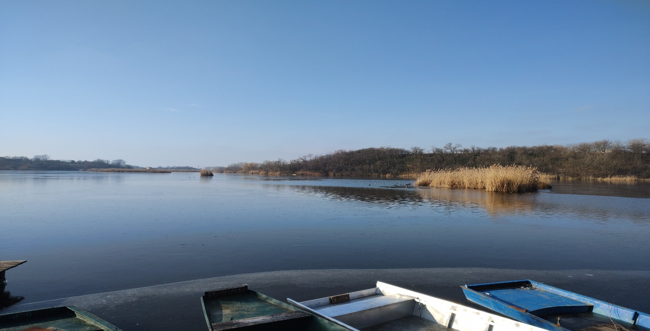

Редовно уклањање смећа, уређење места за одмор и рекреацију, одржавање мобилијара, кошење и уклањање страних инвазиних врста су такође неизбежне активности чуварске службе.
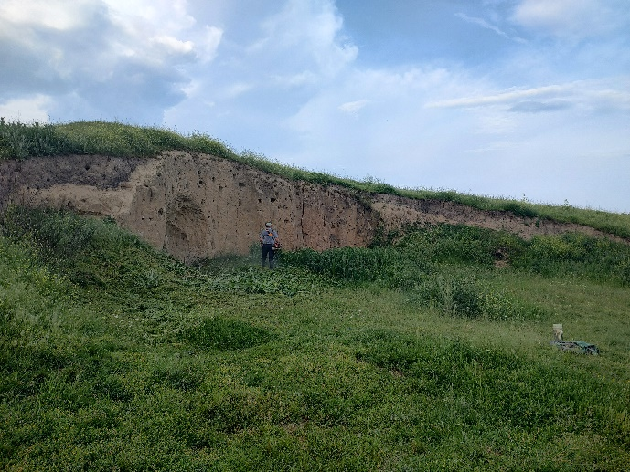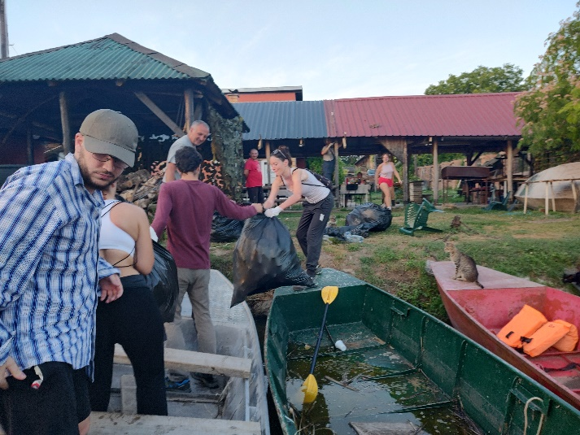

Лепо време у фебруару привукло је риболовце, па је чуварска служба морала да појача контроле и на самом језеру.

Средства за бруто зараде чувара |  |  |  | Извршилац посла
 | планирана средства | реализована средства | % | УСР „Делиблатско језеро“
МЗЖС: | 2.400.000,00 | 2.400.000,00 | 100
Управљач: | 300.000,00 | 367.904,00 | 100

Преко пројеката које смо добили од УНДП-а и БОШ-а успели смо да ангажујемо стручне сараднике. Помогли су нам у организовању радионица, изради брошуре, истраживањима и изради студије о мргуди ван граница резервата.

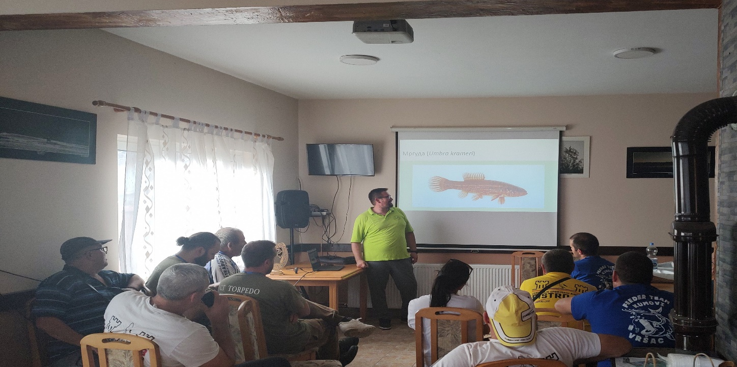
У набавци опреме за чуварску службу, помогао нам је Покрајински секретаријат за урбанизам и заштиту животне средине. Набавили смо двоглед за ноћно осматрање и камере за фото лов.
Средства за кошење и уклањање алохтоних врста биљака (гориво и два тримера) |  |  |  |  | Извршилац посла
 | планирана средства |  | реализована средства | % | УСР „Делиблатско језеро
ПСУЗЖС: | 280.000,00 |  | 280.000,00 | 100

Средства за бруто зараду биолога-еколога |  |  |  | Извршилац посла
 | планирана средства | реализована средства | % | УСР „Делиблатско језеро“
МЗЖС: | 80.000,00 | 0 | 0
Општина Ковин | 800.000,00 | 0 | 0
Управљач: | 100.000,00 | 136.000,00 | 100

Почетком марта дошао је локални чобанин са 200 оваца на пашњаку на Спасовини. Остао је до друге половине априла јер није имао довољно траве за испашу. Пашњак на Спасовини је површине 16 хектара и на њему је максимални број оваца око 60 грла.
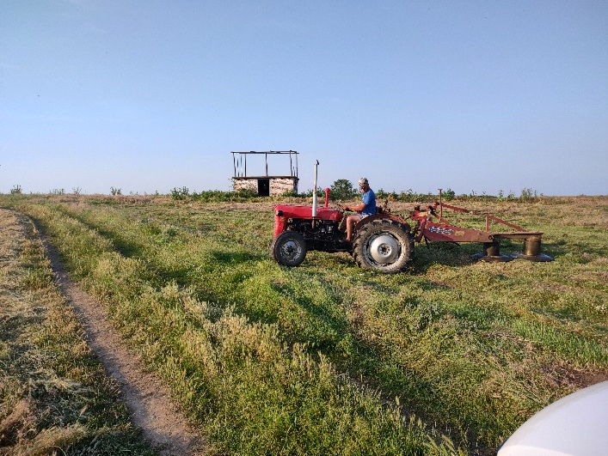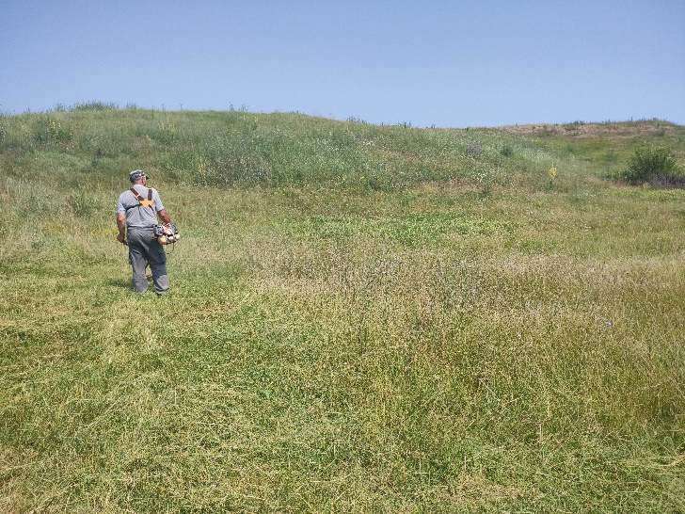

Због предходно наведеног морали смо да замолимо мештане за помоћ у кошењу пашњака на Спасовини. И ако у почетку није било довољно траве за испашу, то се врло брзо променило. Чим су дошли топли дани, трава је врло брзо напредовала. Поред помоћи и ми смо наставили кошење тримерима места где јебио велики коров.
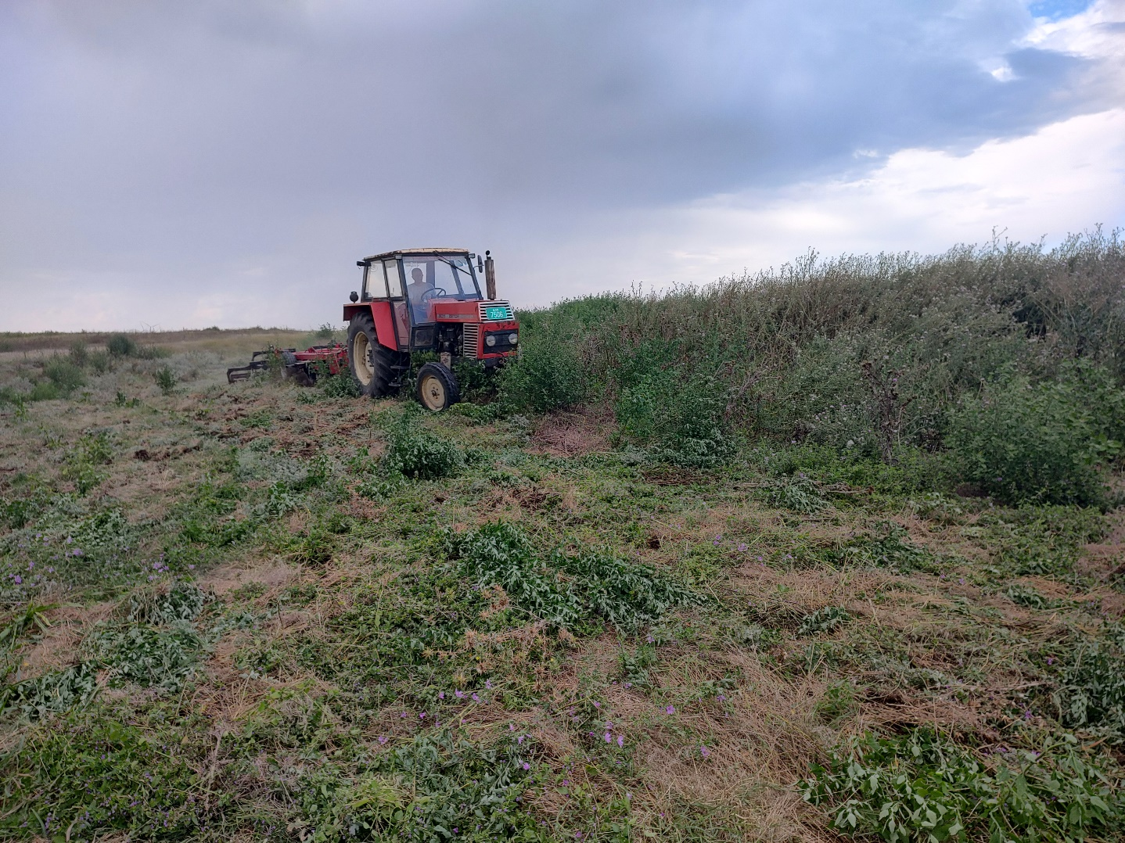

Пашњак у Обзовику и даље је остао без сталне посете стоке. Наставили су повремено да долазе са једним стадом крава и говеда, али је то и даље недовољно за редвно одржавање травног покривача.
Новац који смо у трошили на кошење односио се на гориво, мазиво, канап и редовно одржавање алата и машина.
Средства за кошење и уклањање алохтоних врста биљака (гориво и два тримера) |  |  |  | Извршилац посла
 | планирана средства | реализована средства | % | УСР „Делиблатско језеро
ПСУЗЖС: | 200.000,00 | 0 | 0
Управљач: | 30.000,00 | 25.000,00 | 83

Возило се користило у свим пословима као што су чување и заштита резервата, одлазак на разне састанке и семинаре везане за унапређење стања резервата, набавке опреме и алата и др.
Средства за теренско (путничко) возило |  |  |  | Извршилац посла
 | планирана средства | реализована средства | % | УСР „Делиблатско језеро“
МЗЖС: | 50.000,00 | 50.000,00 | 100
Управљач: | 50.000,00 | 160.000,00 | 100

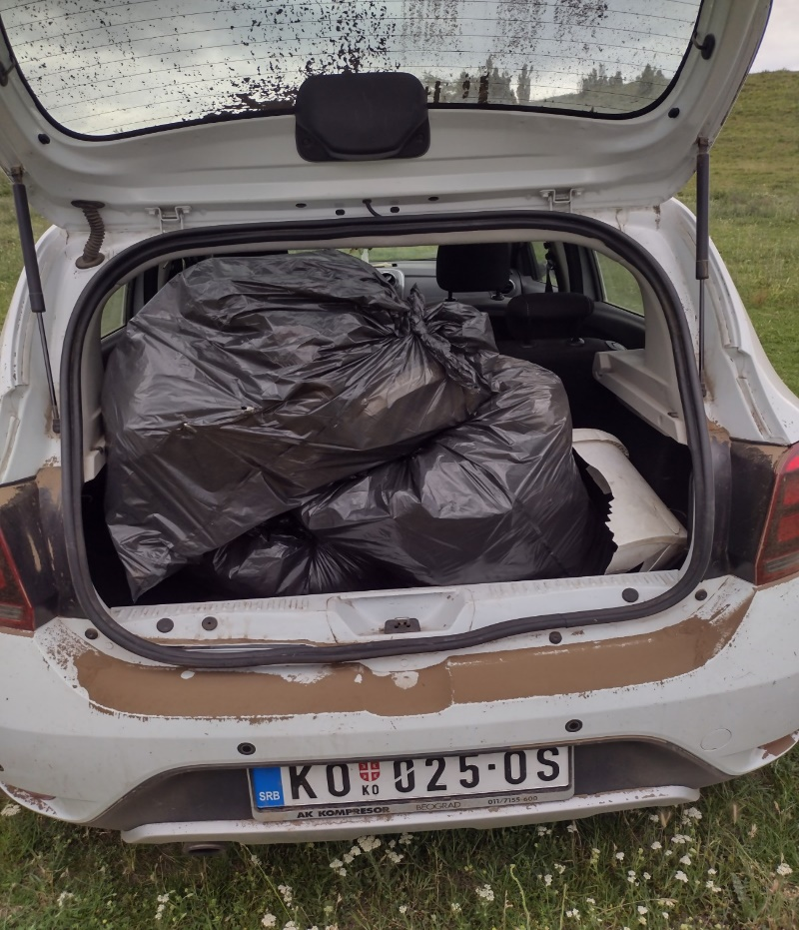
др Нада Ћосић са Института за биолошка истраживања „Синиша Станковић“ из Београда је и ове године урадила мониторинг текунице и слепог кучета. Стање је праћено на два локалитета Спасовина и Обзовик. Чуварска служба је такође помагала у мониторингу текуница и слепог кучета. Детаљан мониторинг налази се у прилогу овог извештаја.

Средства за мониторинг текунице и слепог кучета |  |  |  | Извршилац посла
 | планирана средства | реализована средства | % | др Нада Ћосић
МЗЖС: | 100.000,00 | 100.000,00 | 100

Задаци и активности на заштити и управљању шумама

Чуварска служба је уз помоћ чланова, локалног становништва и волонтера наставила уклањање дрвенастих и жбунастих инвазивних врста биљака.
Као и свих ових година највише је уклоњено кисело дрво, али се такође уклањао и пајавац (познатији као негундо), дуд, гладичија и др.
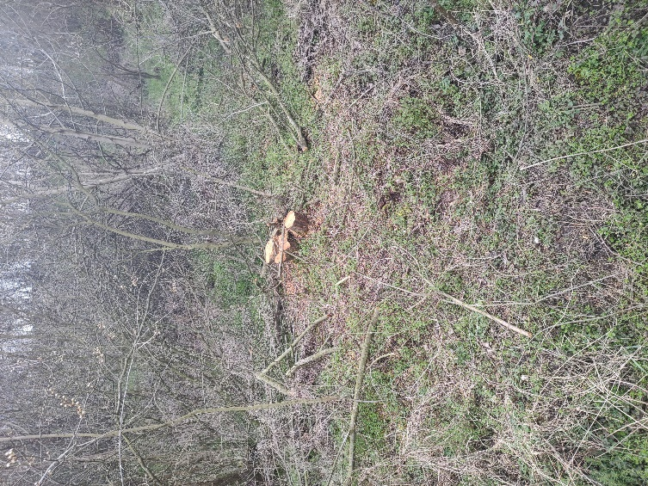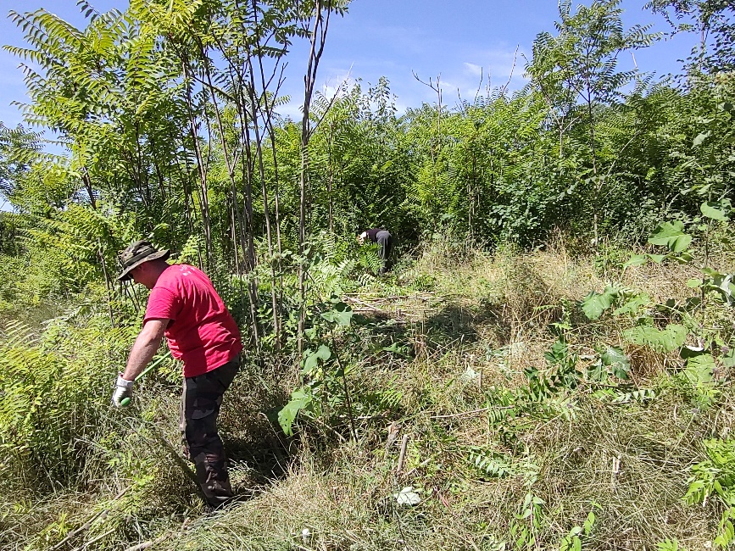

Задаци и активности на заштити и управљању ловном и риболовном фауном

Према Закону о заштити и одрживом коришћењу рибљег фонда(„Сл. гласник РС”, број 128/2014), урадили смо годишњи програм за РП „Краљевац“ на који је добијена сагласност покрајинског секретаријата за урбанизам и заштиту животне средине.
У програму је поред редовних активности праћења стања хидробиологије и ихтиологије, урађен и мониторинг мргуде (Умбре крамери), као и мониторинг осталих врста у језеру. Урађено је неколико метода хватања риба, као што су: постављање мрежа, бубњева и електро риболов. Мреже су биле постављене на пар локалитета. Риба је измерена и све аутохтоне врсте су враћене назад у језеро.
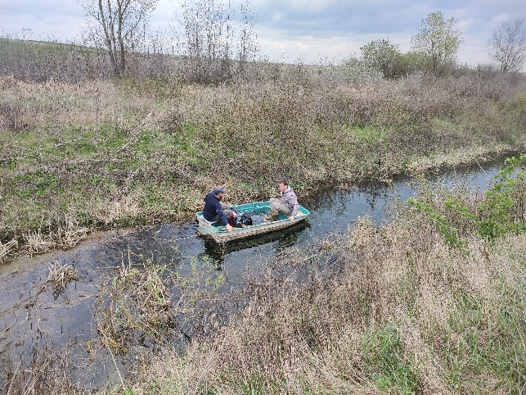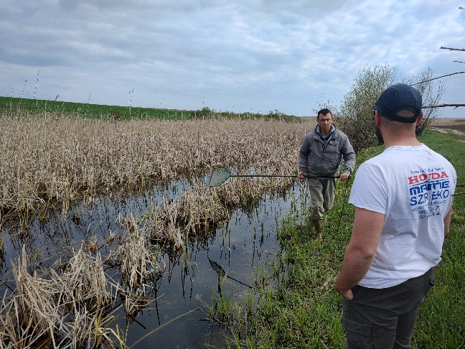
Мониторинг мргуде ове године је урадио тим са Биолошког факултета из Београда. На челу тима био је др Саша Марић. Детаљан рад на мониторингу мргуде можете погледати у извештају који се налази у прилогу овог извештаја.

Потребна средства за мониторинг мргуде |  |  |  | Извршилац посла
 | планирана средства | реализована средства | % | Биолошки факултет из Београда
МЗЖС: | 100.000,00 | 100.000,00 | 100

Порибљавање са шаранском малђи, која је извршена у складу са годишњим програмом РП „Краљевац“, урађено је у децембру месецу уз присуство инспекторке Јелене Поповић.

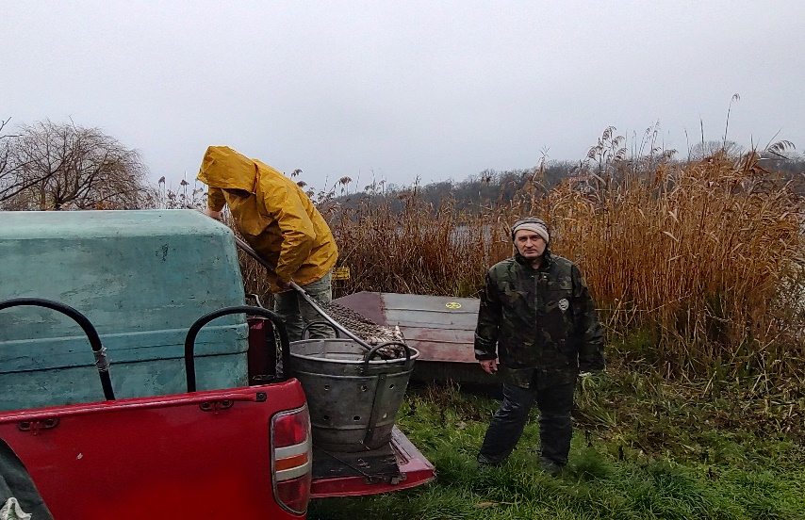

Средства за порибљавање |  |  |  | Извршилац посла
 | планирана средства | реализована средства | % | УСР „Делиблатско језеро“
Управљач: | 70.000,00 | 78.000,00 | 100

Задаци и активности на заштити, развоју и управљању водама
Како највећи део Резервата заузима водоток Краљевац, укупне површинe воденог огледала и трстика (172 хектарa), у оквиру кога се налази највреднији део природног добра обухваћен зоном заштите I степена, неопходно је редовно обављати задатке и активности на заштити, развоју и управљању водама у циљу очувања квалитета воде и природних вредности. У овој години смо касно набавили сонде за наше мерне уређаје, па из тог разлога нисо имали редовна праћења стања воде. Због веома тешког проналажења адекватних сонди за наше уређаје веома касно смо их набавили.
У овој години смо уз помоћ Биолошког факултета из Београда и ПМФ-а из Новог Сада успели испратити стање квалитета воде у језеру Краљевац.

Средства за порибљавање |  |  |  | Извршилац посла
 | планирана средства | реализована средства | % | УСР „Делиблатско језеро“
МЗЖС: | 150.000,00 | 150.000,00 | 100
Управљач: | 50.000,00 | 2.964,00 | 6

Задаци и активности на заштити, развоју и управљању пољопривредним земљиштем
Пољопривредне површине у Резервату чине њиве (16 % површине Резервата), виногради и воћњаци (0.8 %)који се налазе у оквиру режима заштите II и III степена и простиру се по ободним деловима водотока Краљевац, као и у оквиру просторне целине „Обзовик”. Пашњаци такође заузимају знатан део заштићеног природног добра (15 %), односно целокупну површину просторне целине „Спасовина” и део просторне целине „Обзовик” који се директно граничи са Специјалним резерватом природе „Делиблатска пешчара”.Пољопривреда као основна делатност сеоског становништва овог региона и даље ће бити присутна у Резервату.
У оквиру пројекта „Сачувајмо станиште Умбре“ организовали смо радионицу крајем септембра. На радионици мештани Делиблата могли су да чују колико пољопривреда има утицај на станиште мргуде, али и на комплетно језеро, јер је језеро опкољено обрадивим површинама. Предавање је одржао др Саша Марић са Биолошког факултета, као и стручни сарадник из покрајинског Завода за заштиту природе из Новог Сада Ласло Галамбош.
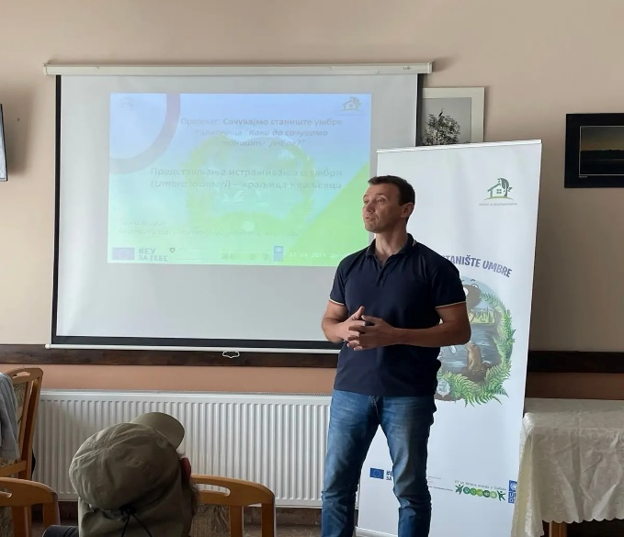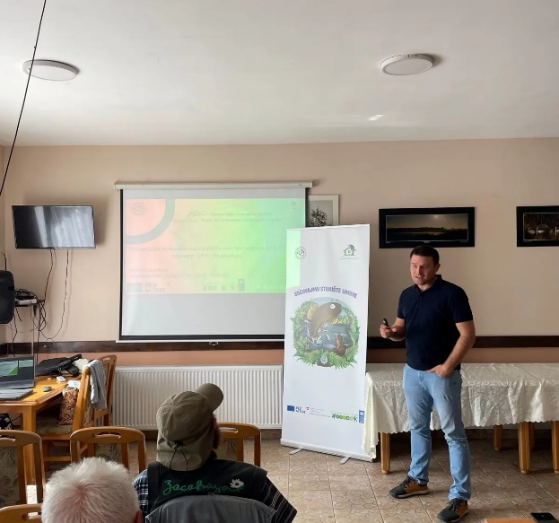

IV ПРИОРИТЕТНИ ЗАДАЦИ НАУЧНО-ИСТРАЖИВАЧКОГ И ОБРАЗОВНОГ РАДА

Васпитно-образовни садржаји, као и одговарајућа презентација и популаризацијаприродног добра и заштите природе уопште имају своје значајно место у концепту управљања Резерватом.

Последњег викенда у мају одржана је теренска настава за студенте Биолошког факултета из Београда. Теренска настава је трајала од петка 26.05. до недеље 28.05. Било је присутно 17 студената и 5 професора. Студенти су се упознали са разним методама хватања риба и утврђивању бројности популације. Постављали смо заједно мреже и бубњеве, видели су како раде апарати за електро риболов. На предавању о ихтиологији поред професора др Саше Марића, био је и наш стручни сарадник из покрајинског Завода за заштиту природе Ласло Галамбош и студент на докторским студијама Ђорђе Гајић. Постављање клопки за сисаре и рад на терену објаснила је др Нада Ћосић са Института „Синиша Станковић“ из Београда. Предавања и рад на терену из области херпетологије одржаоли су др Љиљана Томовић и др Имре Кризманић, а предавања и рад на терену из орнитологије предавала је др Ивана Новичић. Постављање клопки и хватање барске корњаче студенти су могли да виде од др Ане Голубовић и Марка Маричића који је касније током године и наставио праћење стања.
У петак 02.06. имали смо и посету професора и студената са ПМФ-а из Новог Сада. Било је присутно 54 студената и 6 професора. Обишли Спасовину и језеро Краљевац, где су се сви присутни у причи са чуварском службом упознали о вредностима резервата.
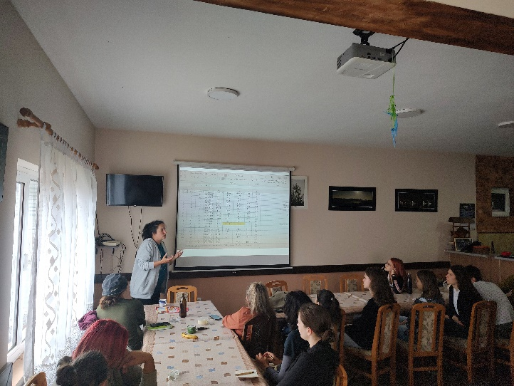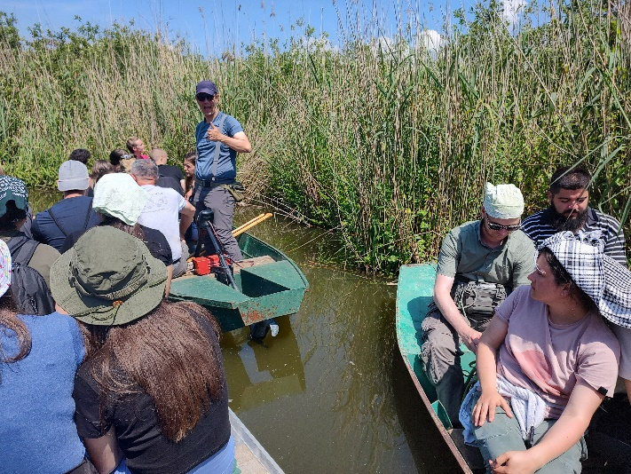
Од 17.07. до 22.07. били смо домаћини Семинара о спровођењу општег мониторинга у заштићеном подручју. На семинару су били присутни, поред организатора и вође семинара стручног сарадника-истраживача Михајла Станковића из Засавице, представници Националног парка Тара, Националног парка Ђердап, Националног парка Фрушка гора, Национални парк Копаоник, Установе Резервати природе Зрењанин, ЈП „Војводинашуме“, ПИО „Власина“ и ПИО „Аде и отсеци код Сланкамена“. Ово је семинар и са највећим бројем учесника до сада.
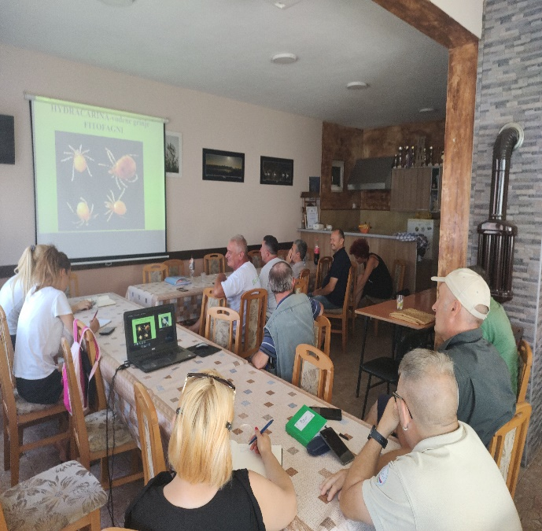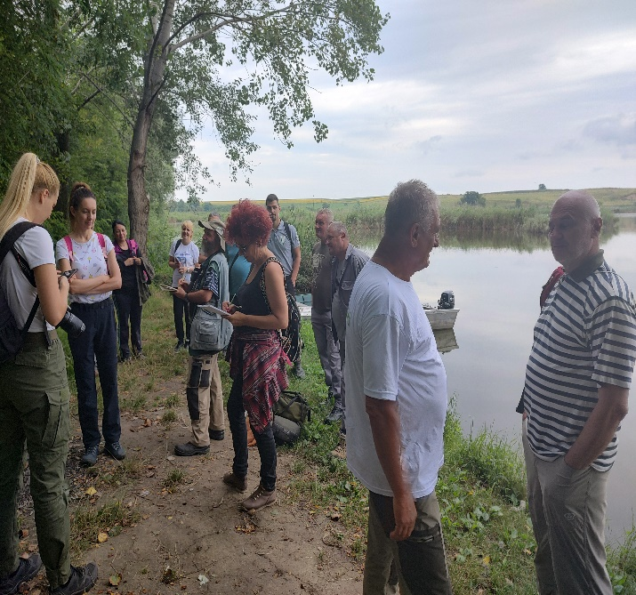
Тринаести међународни волонтерски камп је био одржан од 22.07. до 04.08. На кампу је било присутно 2 волонтера и 1 камп лидер из Шпаније, 1 волонтерка из Италије, 1 волонтерка из Мексика, 1 волонтерка из Енглеске, 1 волонтерка из Чешке, 1 волонтерка из Турске и 1 волонтер и 1 камп лидер из Србије. Радили су на уклањању смећа и инвазивних алохтоних врста дрвета на пашњаку на Спасовини и Обзовику, уређењу риболовачке стазе и места са друге стране језера (Канал), изради дрвених инфо табли, изради друштвених игара на металним столовима и др.
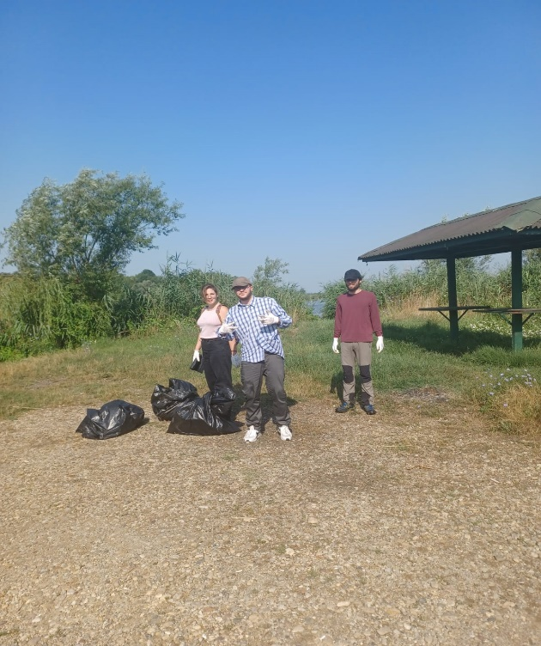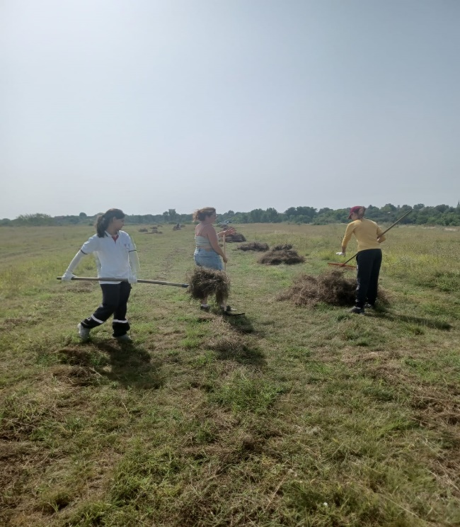
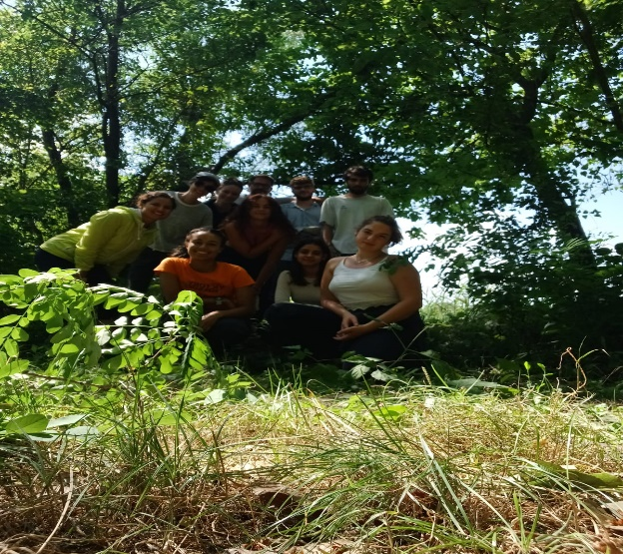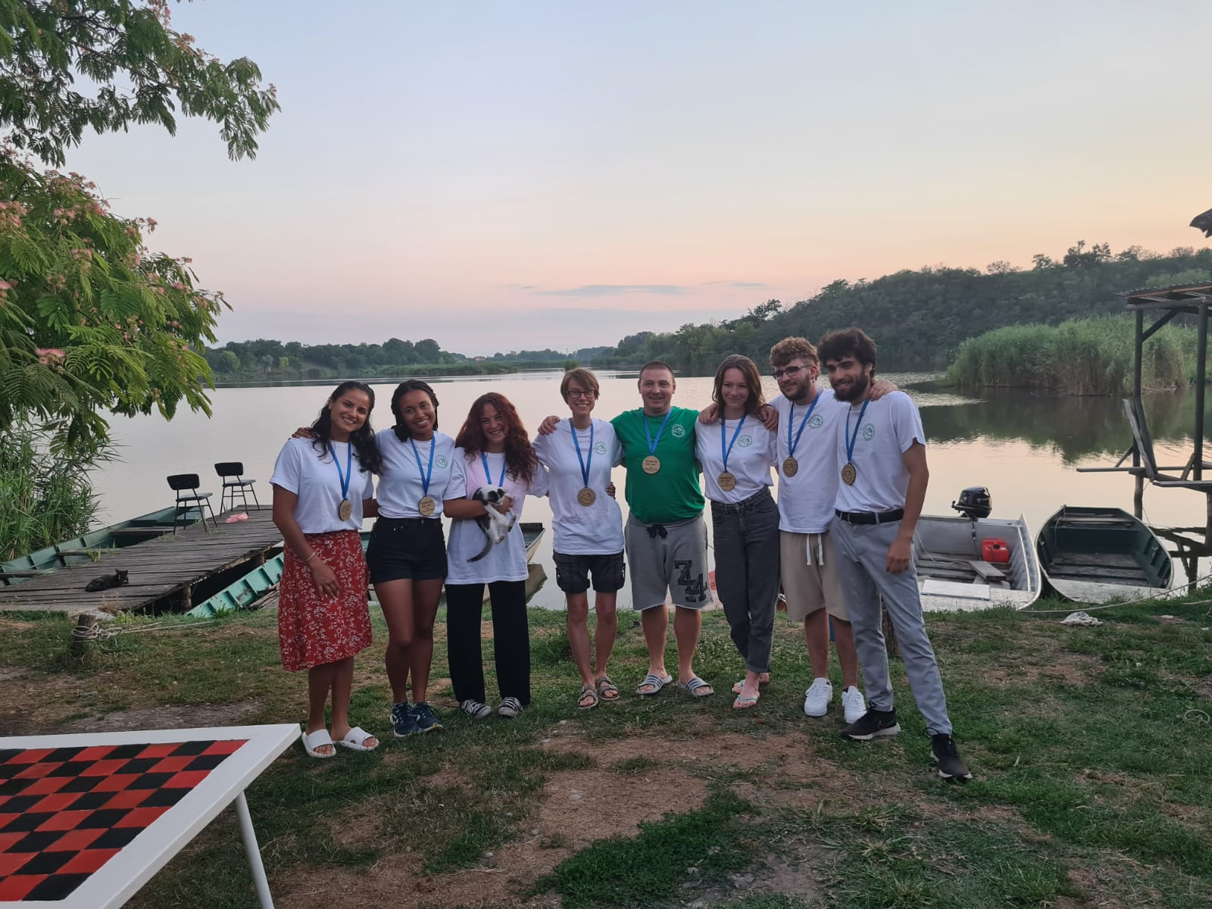

Средства за реализацију волонтерског и истраживачког кампа (смештај, храна, материјал, гориво) |  |  |  | Извршилац посла
 | планирана средства | реализована средства | % | УСР „Делиблатско језеро“
Општина Ковин | 50.000,00 | 15.000,00 | 30
Млади истраживачи Србије: | 90.000,00 | 80.000,00 | 100

Васпитно-образовна функција природног добра заснивала се на упознавању ученика основних школа, као и њихових родитеља са присутним природним вредностима, интегралношћу екосистема и лепотом предела у Резервату. Као и предходних двадесет година, односно од самог почетка оснивања, наставили смо одржавање традиционално такмичење пионира под слоганом „Удицом против дроге“.
У оквиру пројекта „Сачувајмо станиште Умбре“, одржали смо радионицу за ученике другог разреда ОШ „Паја Маргановић“ из Делиблата. Ученици су имали задатак да насликају онако како они виде СРП „Краљевац“. На предавању о вредностима резервата учествовали су испред удружења Институт за регионални развој Милица Живковић и Шандор Шипош који је направио презентацију о води и њеном живом свету.
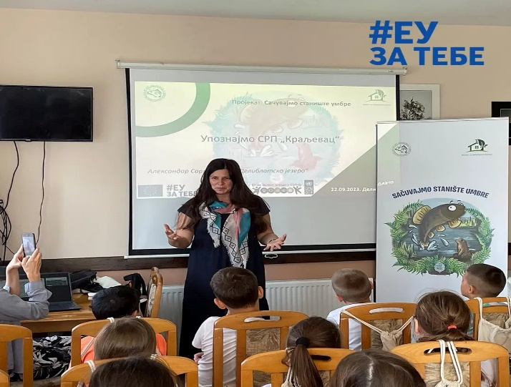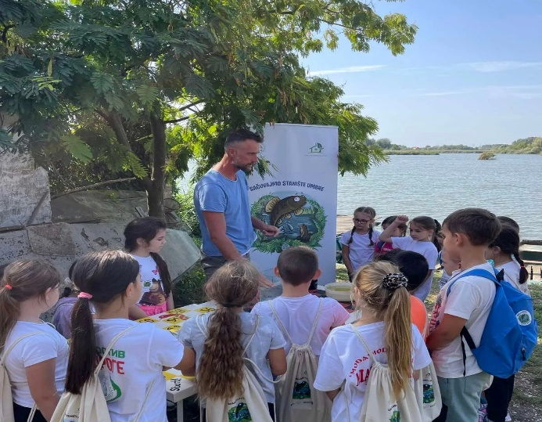
Потребна средства за одржавање такмичења у спортском риболову и еко-школе |  |  |  | Извршилац посла
 | планирана средства | реализована средства | % | УСР „Делиблатско језеро“
Општина Ковин: | 90.000,00 | 40.000,00 | 44
Управљач: | 20.000,00 | 20.000,00 | 100

У оквиру пројекта „Упознајмо СРП „Краљевац“ одржана је еко школица за ученике 5 и 6 разреда ОШ „Паја Маргановић“ из Делиблата. Предавање је одржао стручњак из области ихтиологије Шандор Шипош и стручњак из области макрофита Милица Живковић, као и управник резервата Александар Сармеш.
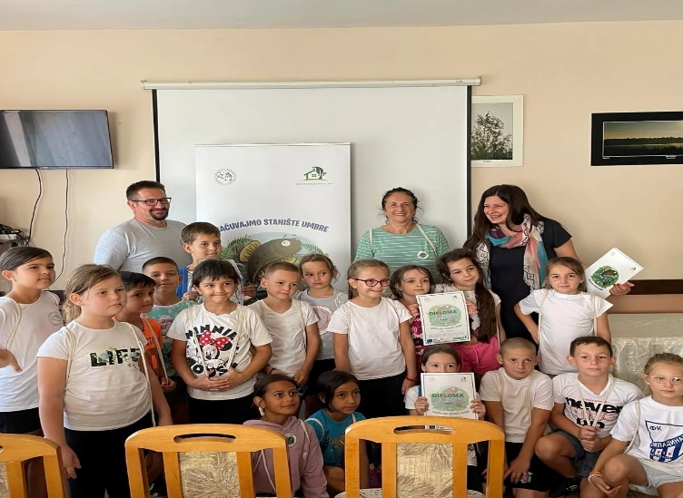
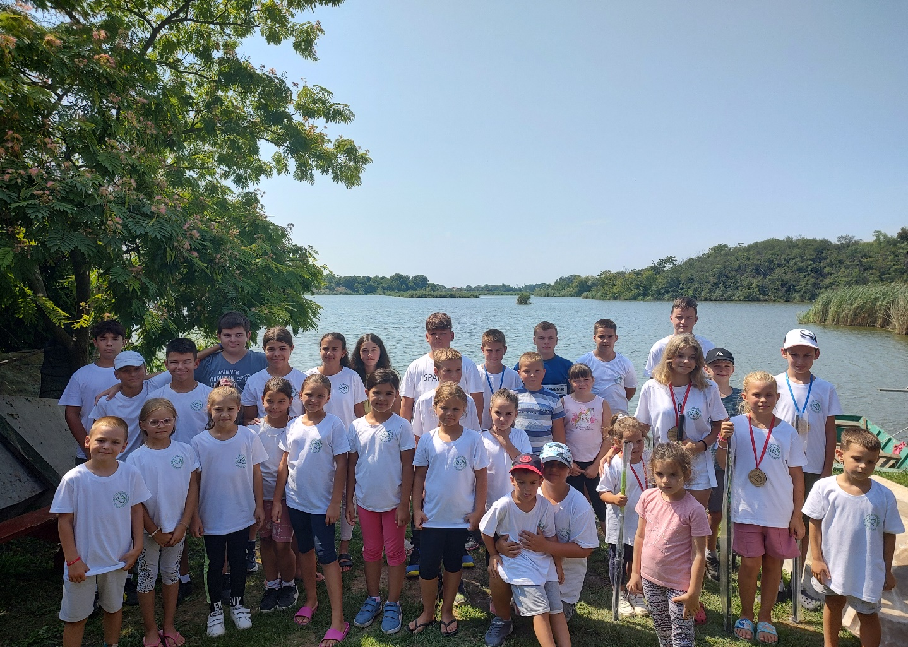

V ПЛАНИРАЊЕ, ИЗГРАДЊА И УРЕЂЕЊЕ ПОДРУЧЈА

- Мере и услови

На волонтерском кампу успели смо да уредимо један део стазе и пар риболовачких места. Ова стаза се налази са друге стране језера и представља један од најбољих потенцијала за риболовни туризам који је у нашем резервату све бољи. Завршетком стазе и уређењем места за риболов на такмичењима може несметано учествовати педесетак риболоваца. Самим уређењем стазе уклањамо и инвазивне врсте које сачињавају скоро 8о% дрвенастих биљака. Најчешће се јавља пајавац (Acer Negundo) у приобалном делу.

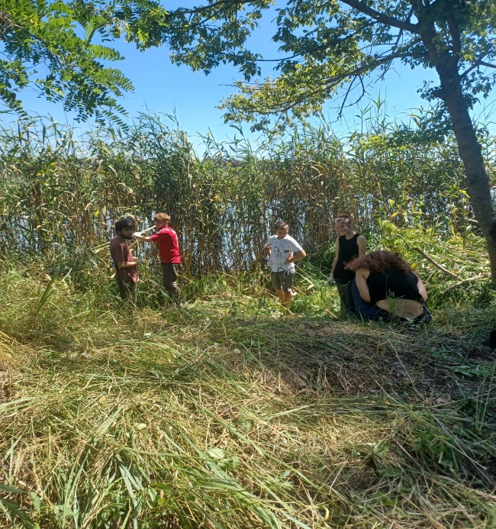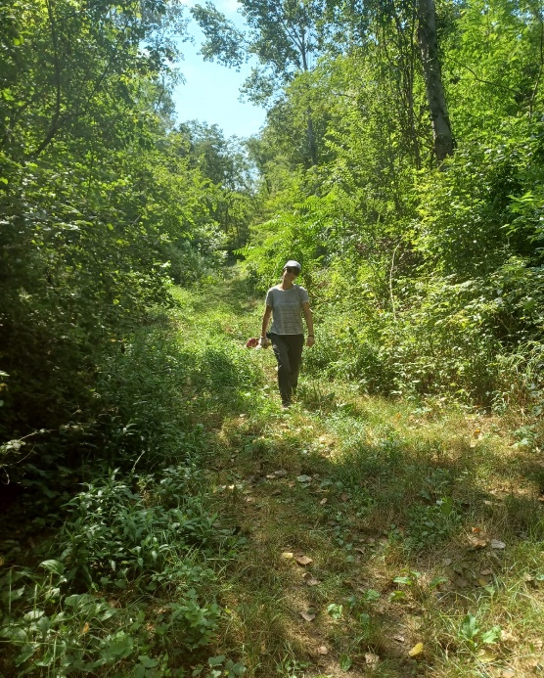
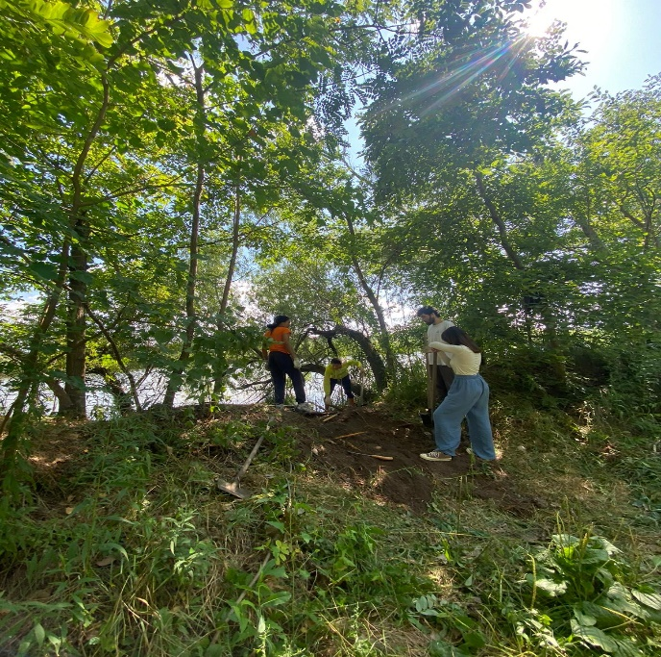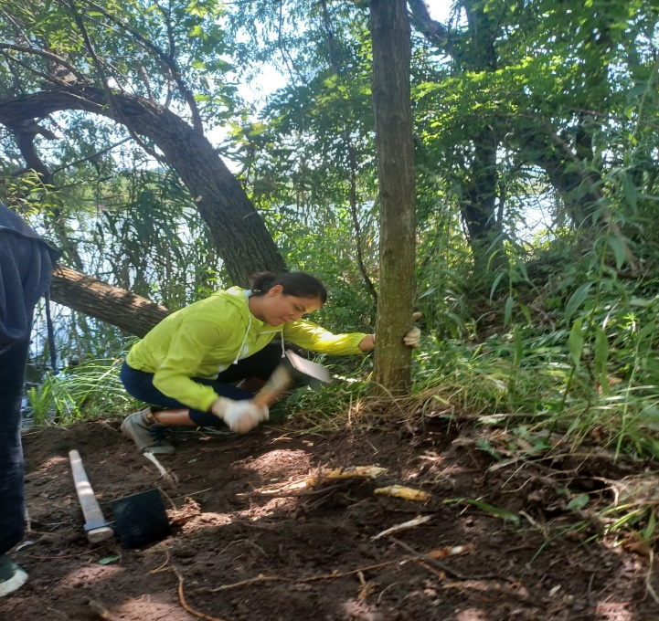

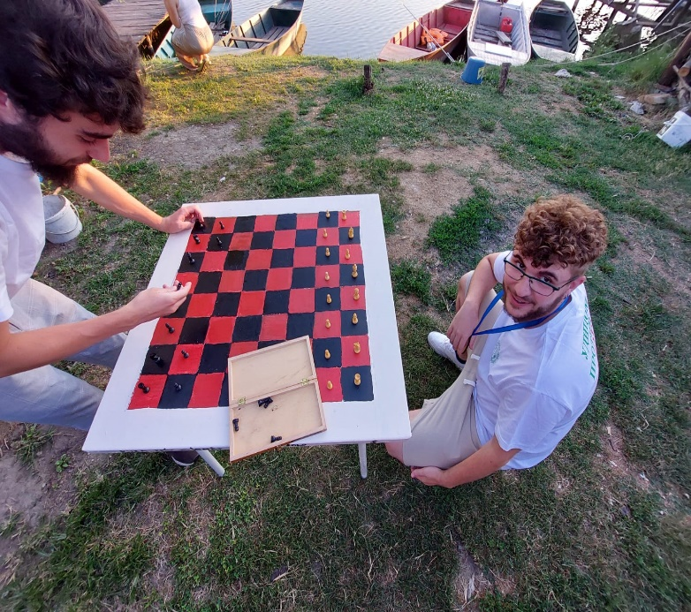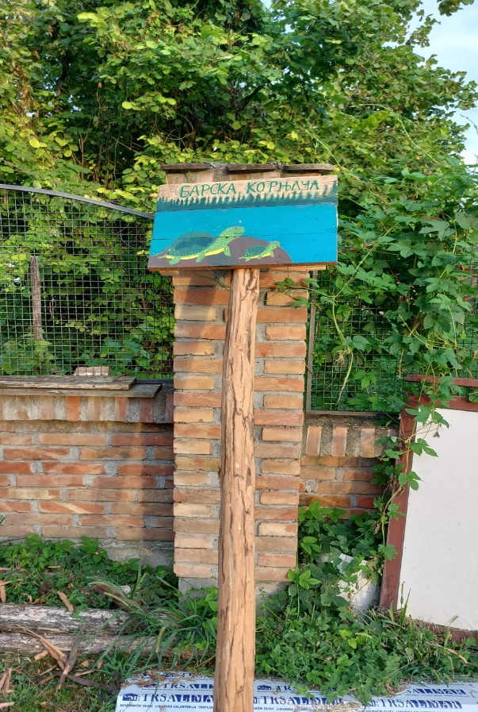

- Активности и учешће Управљача на просторном планирању, изградњи и уређењу грађевинског земљишта, инфраструктурног планирања и уређења, изградњи рекреативне инфраструктуре, на санацији подручја итд.

У току године радили смо на уређењу летњиковца и кућице за ватрогасни чамац. Материјал за уређење летњиковца и кућице, као и за доградњу осматрачница на Спасовини и обали језера, обезбедили смо од Покрајинског секретаријата за урбанизам и заштиту животне средине.

Средства за кошење и уклањање алохтоних врста биљака (гориво и два тримера) |  |  |  |  | Извршилац посла
 | Планирана средства |  | Реализована средства | % | УСР „Делиблатско језеро
ПСУЗЖС: | 300.000,00 |  | 300.00,00 | 100

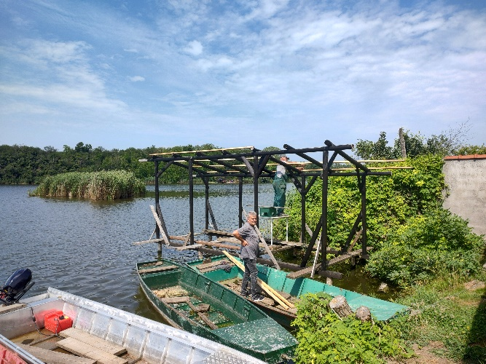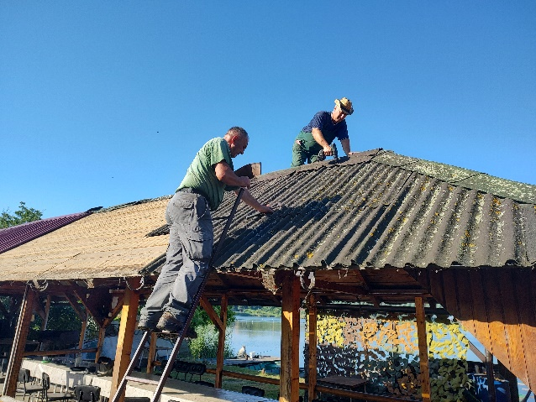

VI ПРОМОЦИЈА ВРЕДНОСТИ ЗАШТИЋЕНОГ ПОДРУЧЈА

Највише смо били активни на друштвеним мрежама Facebook и Instagram. Редовно су странице ажуриране и качене активности које смо имали. Сајт је оспособљен и редовно су се качиле све информације везане за рад резервата.
Успоставили смо добру сарадњу са локалним медијима Ковинац и Ковинске. И управо смо Ковинац одабрали за партнера на пројекту „Очување барских станишта СРП „Краљевац“ и околине кроз дијалог са локалним становништвом“ који финансира БОШ.
Крајем фебруара учествовали смо на сајму риболова у Темишвару. Дугогодишња сарадња са пријатељима из Румуније отворила нам је могућност прекограничне сарадње. На сајму смо представили природне вредности резервата, туристичку понуду и оно што их је највише занимало, риболовни туризам.
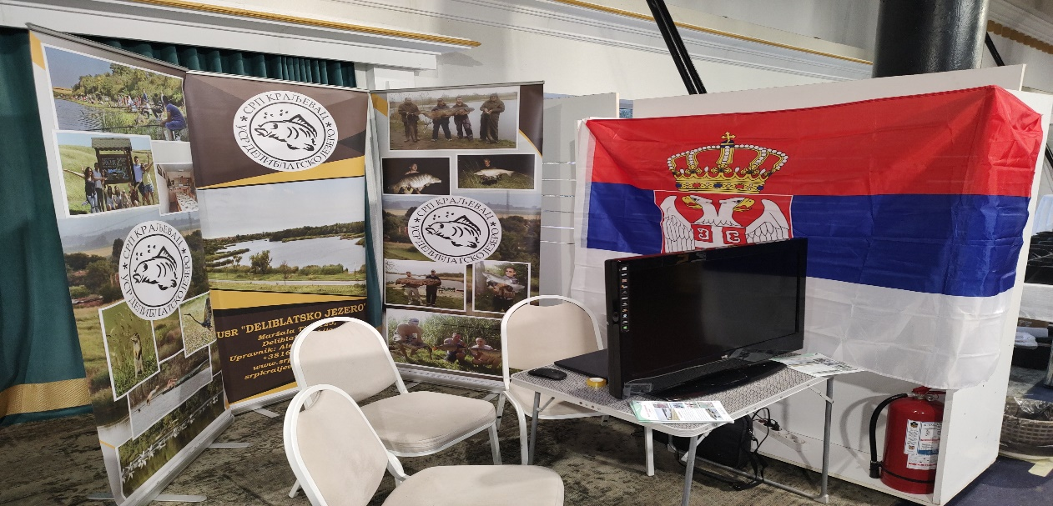

Задње недеље у марту организовали смо хуманитарни фидер куп на коме је учествовало 30 риболоваца. Новац је скуплјен за дете из Качарева.
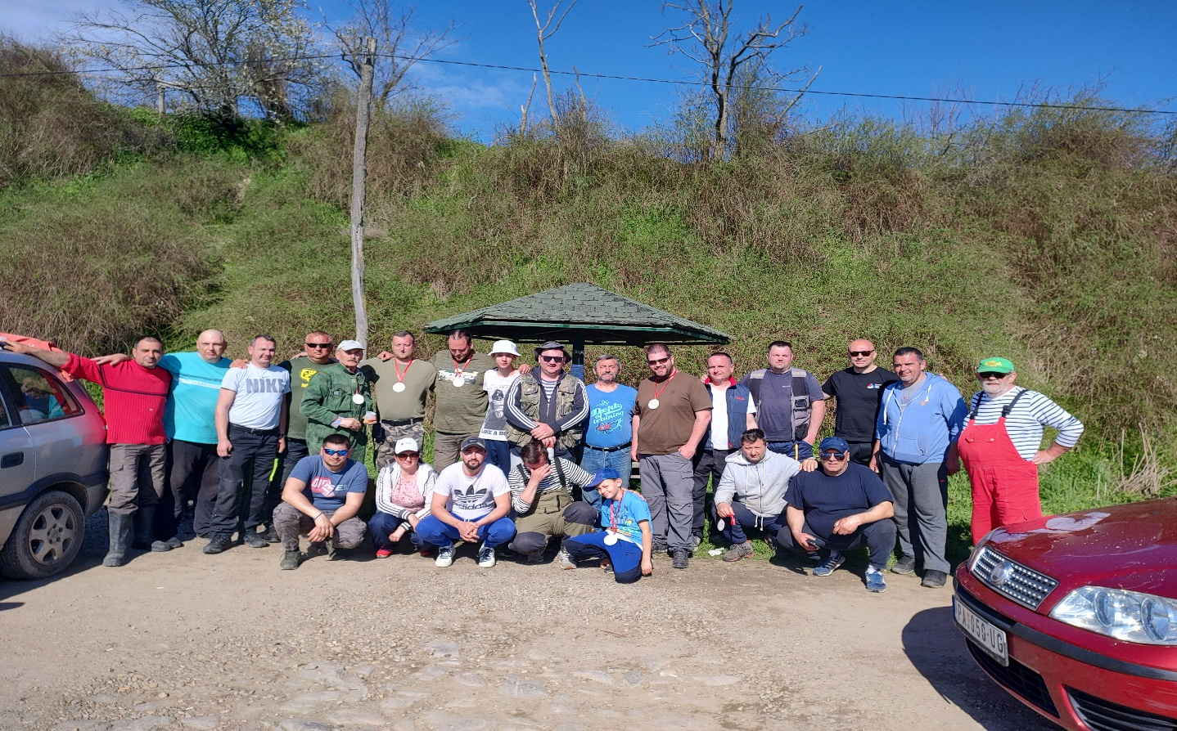

Већ следећег викенда организовали смо још један фидер куп на коме је било присутно 21 такмичар, наредне недеље организовано је пецање на дубинку.

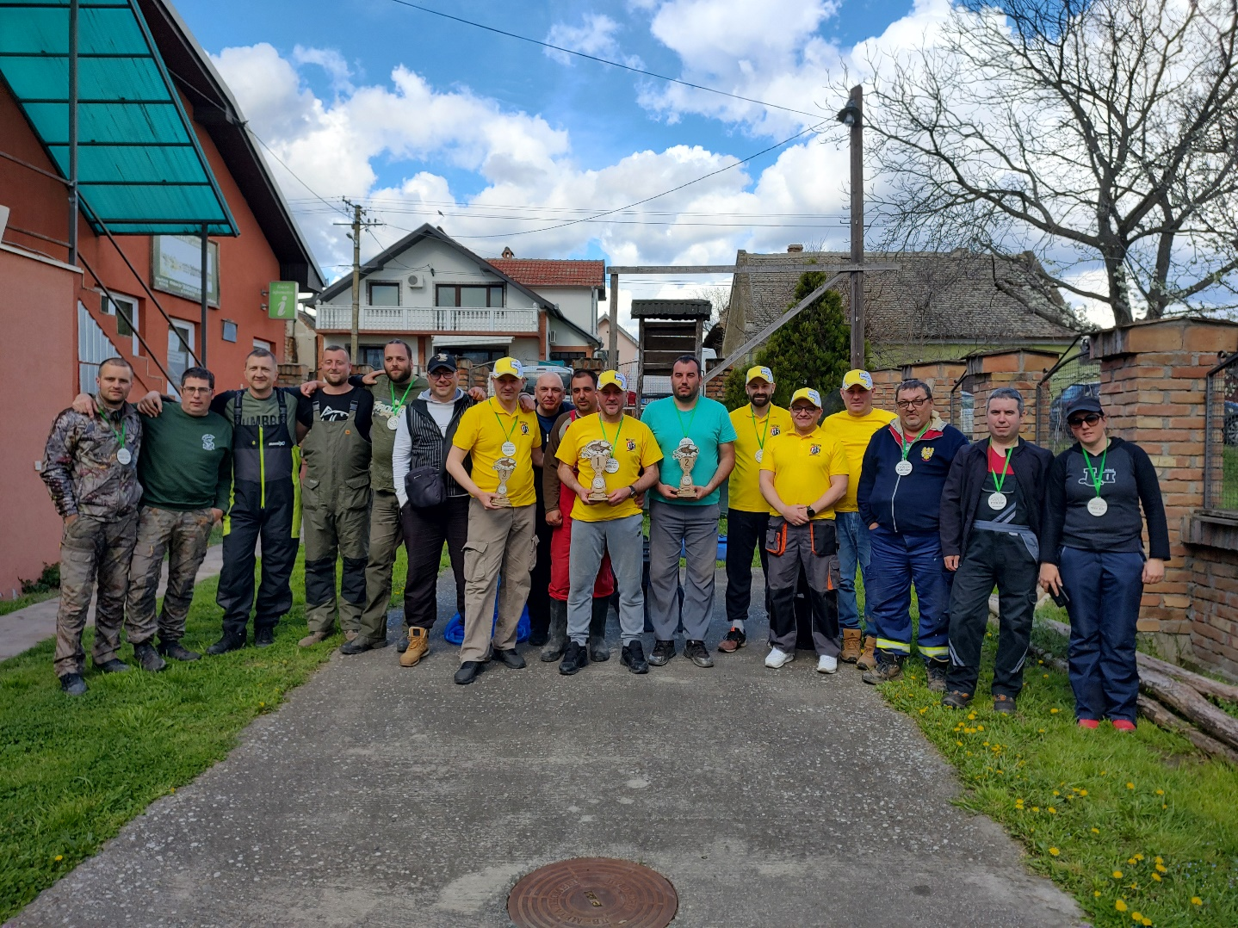

Такмичење у лову сома, „Сомовијада 2023“, организовали смо од 21.04. до 23.04.. На такмичењу је било присутно 12 екипа из Србије.
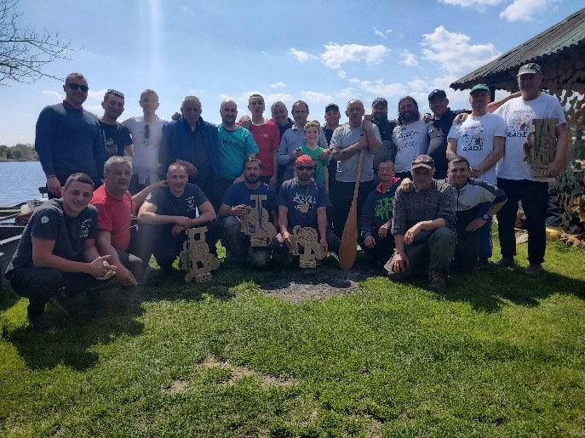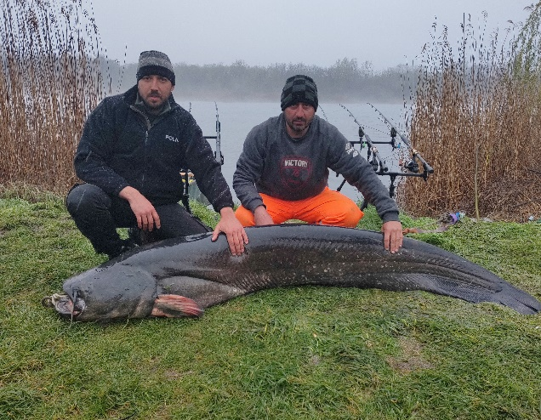
Последње недеље априла одржали смо трећи фидер куп на коме је било присутно 19 такмичара из Србије и један такмичар из Румуније.
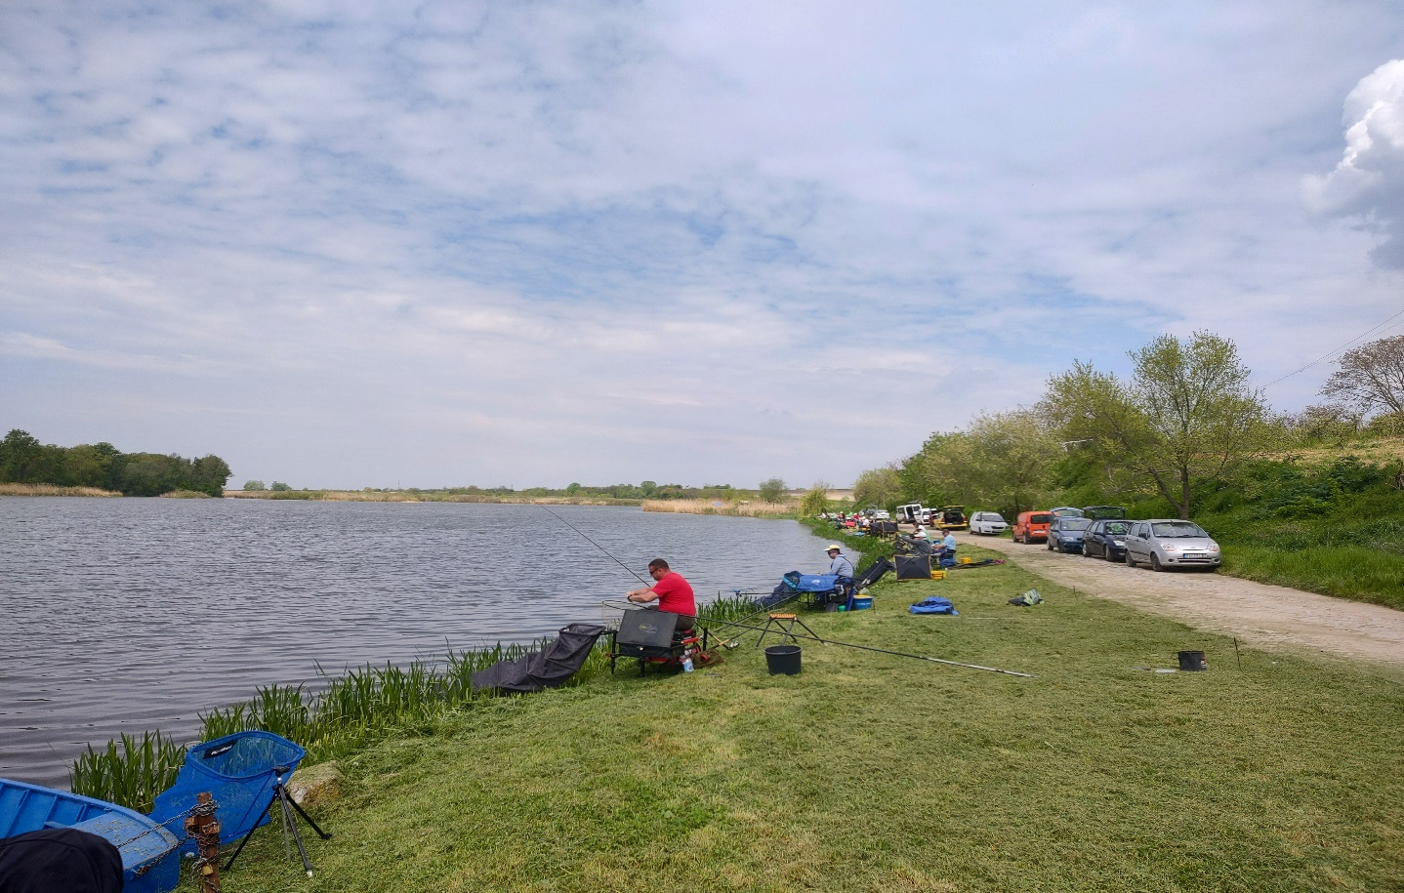

Од 08.06. до 11.06. организовали смо шарански куп „Better tomorow“. На такмичењу је било присутно 16 екипа. Од тога две екипе су биле из Румуније, а остале из Србије.
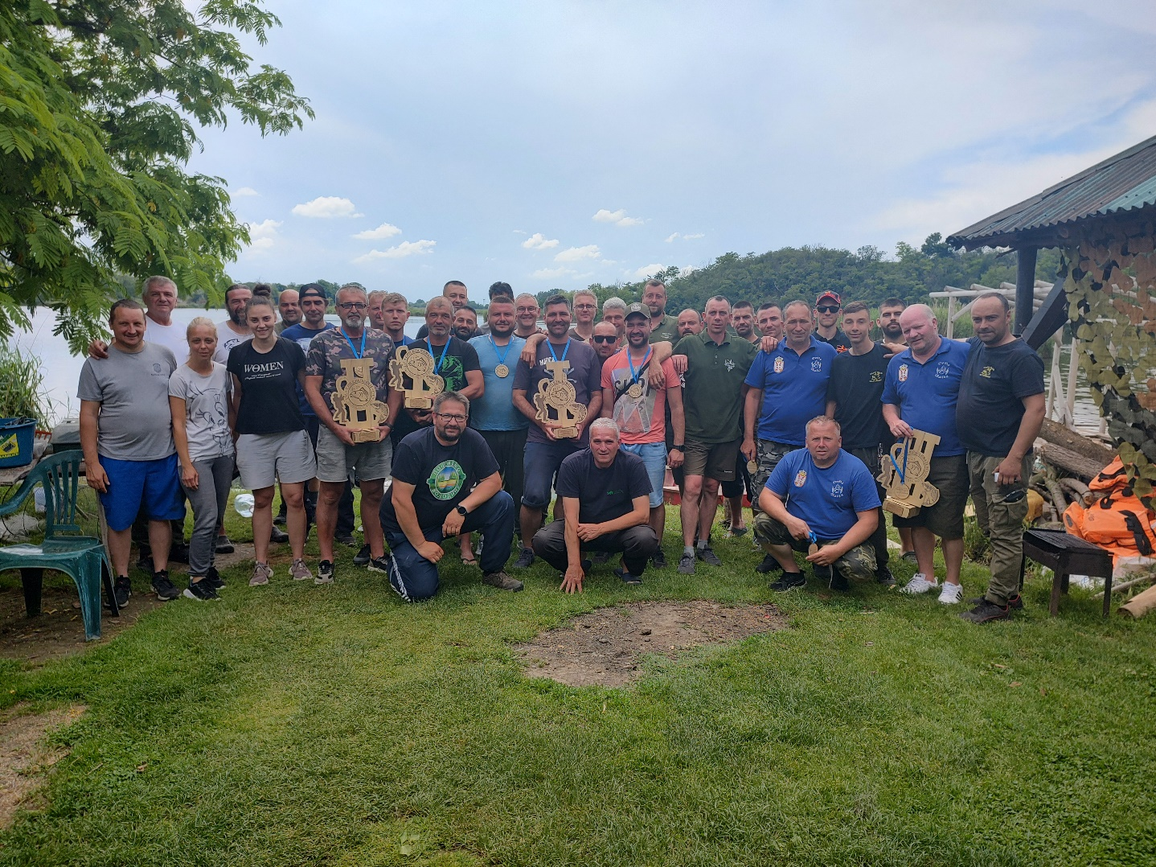

Прве недеље октобра угостили смо такмичаре Нафтне индустрије Србије. Они су организовали редовну лигу НИС-а. Било је присутно 5 екипа, сачињено од три такмичара.
14.10. били смо домаћини такмичења Нафтне индустрије Панчево која је славила двадест година постојања риболовачког клуба при рафинерији.
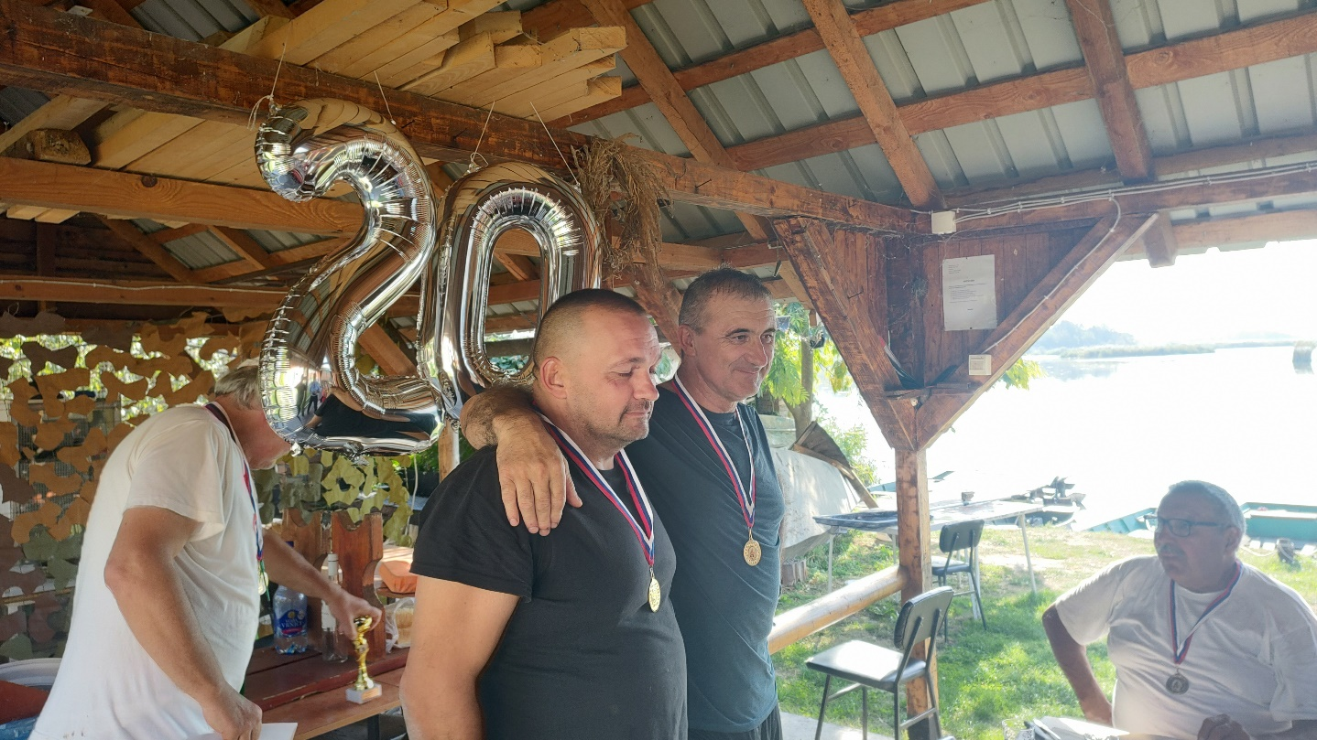
Сезону такмичења завршили смо 10. децембра, када смо организовали „Смуђијаду“. Такмичило се 6 екипа из Србије.

Задаци и активности на развоју одрживог туризма
Редовно одржавање постојећег мобилијара и уређење места за одмор био је приоритет и у овој години.
Наставили смо добру сарадњу са планинарским друштвима. Они су своје посете започели у априлу, а завршили у октобру.
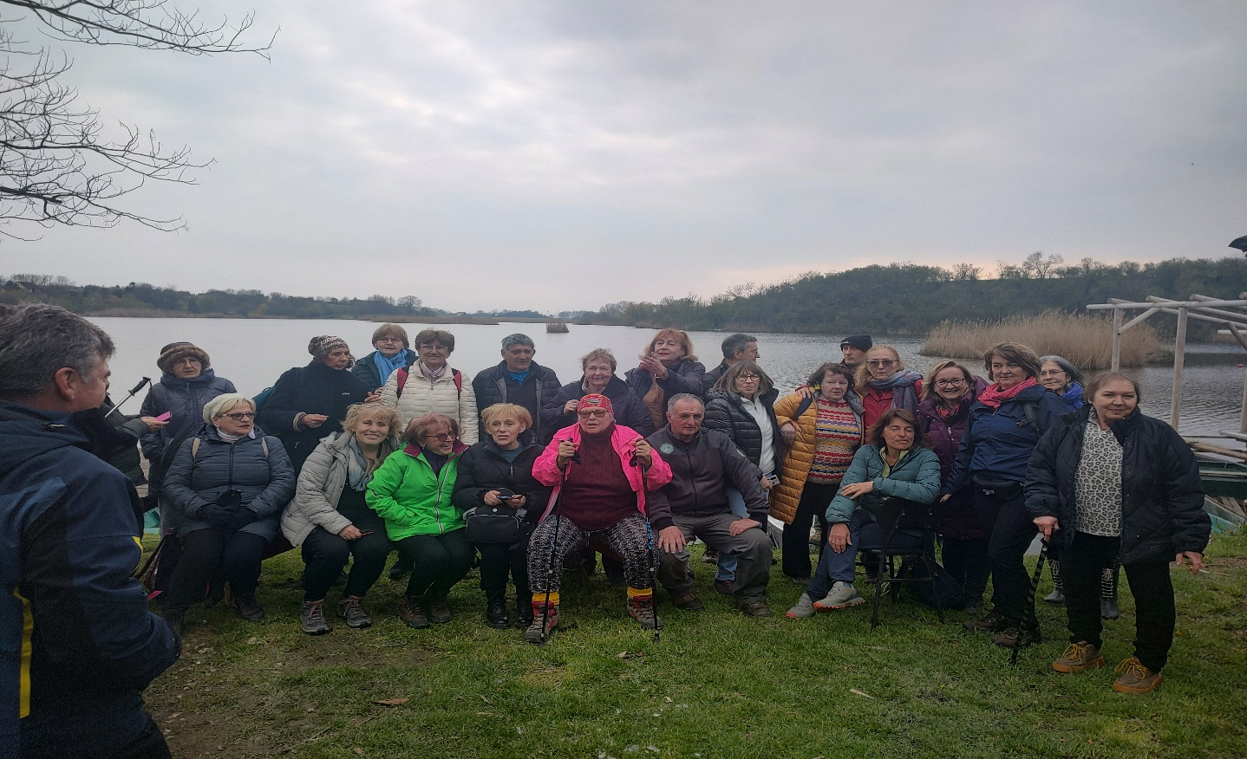

VII САРАДЊА

Наставили смо одличну сарадњу са Удружењем ловаца и љубитеља природе „Делиблато“. Они су нам помагали у свим нашим организацијама од волонтерских кампова, такмичења у спортском риболову, сакупљању смећа и уређењу резервата.
Сарадњу са управљачима заштићених природних добара наставили смо и у овој години. То се одразило и на семинару који је одржан у јулу месецу. Били смо домаћини највећем броју учесника, а то је свакако показатељ досадашње одличне сарадње.
Са локалним становништвом смо наставили и ојачали до сада веома добру сарадњу. Помогли су нам у разним активностима, а највише на одржавању пашњака у Обзовику и Спасовини, као и у уређењу обале и места за одмор и рекреацију.
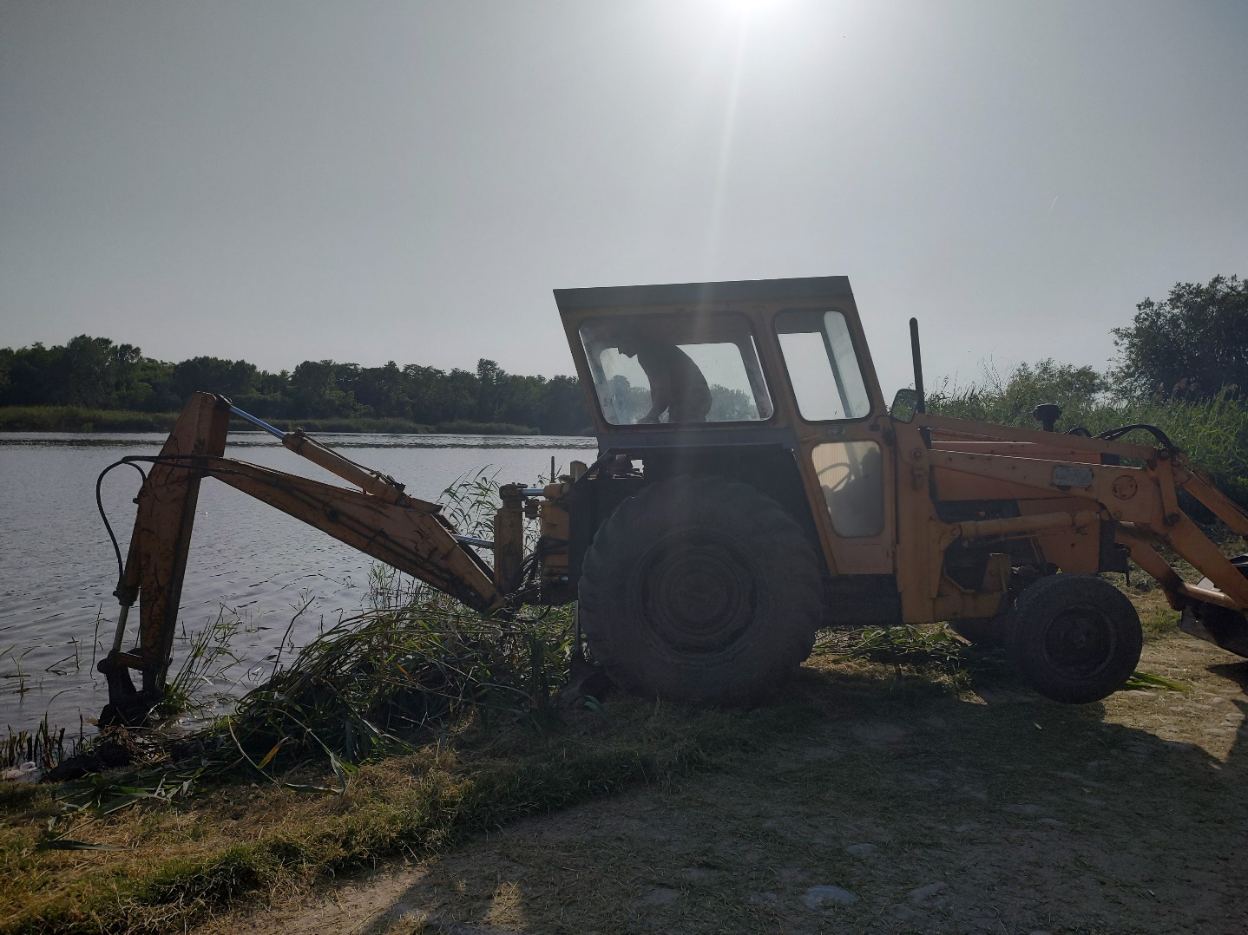
У сарадњи са Туристичком организацијом општине Ковин снимили смо емисију за ТВ Панчево.
Као највећи успех и набољу сарадњу у овој години морамо истаћи оснивање првог Савета корисника у једном заштићеном добру, а које није Национални парк. На предлок Младих истраживача Србије и њихове смерница, а на наш стари план, осовали смо у октобру Савет корисника СРП „Краљевац“. Он обухвата представнике из Скупштине општине Ковин, Туристичке организације општине Ковин, Месне заједнице из Делиблата, ЈП „Војводинашуме“, ОШ „Паја Маргановић“, пољопривреде, предузетника, ловаца и удружења грађана.
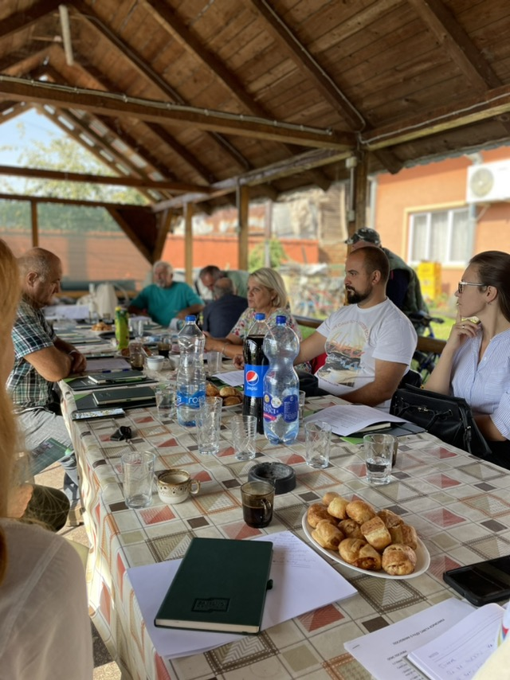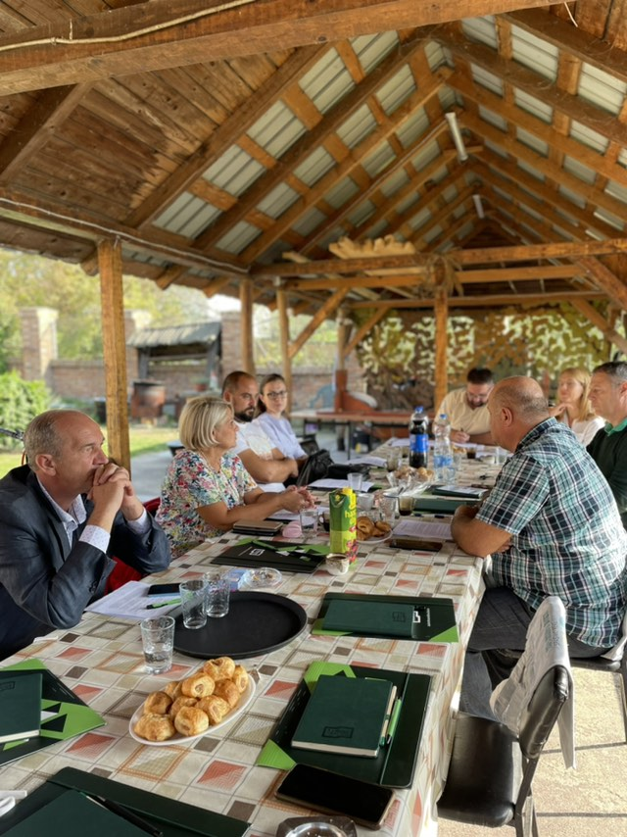

ЗАКЉУЧАК
Све активности су се одвијале према постојећем Програму управљања за 2023. годину. Сва средства која су добијена од Министарства заштите животне средине, Покрајинског секретаријата за урбанизам и заштиту животне средине, Општине Ковин, Младих истраживача Србије и УНДП-а су реализована 100%.
Када се узме у обзир сав рад и реализација већине планираних активности, долазимо до податка да је из Програма управљања реализовано 84% активности.

IX ИЗВОРИ ФИНАНСИРАЊА
У финансијском плану за 2023. годину планирали смо средства у укупном износу од 9.190.000,00 динара. Од министарства заштите животне средине 3.780.000,00 динара, покрајинског секретаријата за урбанизам и заштиту животне средине 300.000,00 динара, општине Ковин 990.000,00 динара и од сопствених средстава 1.530.000,00 динара.

Извори средстава и висина средстава
У 2023. години УСР „Делиблатско језеро“ остварило је приход од 6.539.921,50 и то из следећих извора:
Републичка средства
Потписан је уговор бр. 401-00-301/2023-04 којим је добијено 3.600.000,00динара
Уговором бр. 401-00-301/2023-04 средства су опредељена за:
1)Чување одржавање и презентација заштићеног подручја у износу од 1.900.000,00 динара, и то за:
- бруто зараде за 3 стално запослена чувара - 2.400.000,00 динара
- гориво за теренско возило - 50.000,00 динара
- набавка pH метра и оксиметра – 150.000,00 динара
2) Управљање посетиоцима у укупном износу од 800.000,00 динара и то за гасификацију научно-истраживачког центра (увођење грејања у истраживачко-едукативни центар)
4)Праћење и унапређење стања заштићеног подручја у укупном износу од 200.000,00 динара, и то за мониторинг (ангажовање стручњака за: мониторинг текунице и слепог кучета, мргуде, барске папрати, барске корњаче и инсеката)
Уговором број 140-401-1733/2023-04 потписаним са Покрајинским секретаријатом за урбанизам и заштиту животне средине опредељено је 580.000,00 динара за репарацију летњиковца у дворишту истраживачко-едукатвног центра, репарација два видиковца у непосредној близини језера и набавка опреме за чуварску службу (термални двоглед-монокулар и камере за ноћно осматрање)

Средства од локалне самоуправе, Општинска средства.
Добијеноје 75.000,00 динара од фонда за екологију Општине Ковин. Средства су намењена за такмичење пионира у спортском риболову, услуге књиговође и међународни волонтерски камп.
Средства од Младих истраживача Србије у износу од 80.000,00 динара за одржавање једног волонтерска кампа у септембару. Средства нису пребачена на рачун удружења, већ се плаћање вршило директно на рачуне потражиоца.
Пројектом „Сачувајмо станиште Умбре“ који смо добили код УНДП-а, обезбеђено је 1.601.019,42 динара. О укупне суме нашем партнеру на пројекту Удружењу „Институт за регионални развој“ из Новог Сада пребачено је 813.828,90, динара. Овим пројектом израдили смо студију о мргуди ван граница резервата, организовали две радионице на тему мргуде, припремили брошуру, набавили штанд на коме смо упознали локално становништво са мргудом. Исплаћени су хонорари за стручна лица. Плаћено је гориво за време трајања пројекта.

У септембру смо добили још један пројекат „Очување барских станишта СРП „Краљевац“ и околине кроз дијалог са локалним становништвом“ који финансира БОШ, а који ће трајати до априла 2024. године. И на овом пројекту смо заједно са удружењем Институт за регионални развој из Новог Сада, као и са медијским удружењем Ковинац. Укупна вредност пројекта износи 12969 долара.

Укупно утрошена сопствена средства према Програму управљања износе 1.147.000,00 динара.
Средства која нису исказана у Програму управљања, а редован су трошака удружења за нормалан рад су: такса од издатих дневних, вишедневних и годишњих дозвола за рекреативни риболов у износу од 115.000,00 динара, месечне комуналије (струја, вода, телефон, мобилни) у укупном износу од 350.000,00 динара, књиговођа на годишњем нивоу 80.000,00 динара. Лични доходци чуварске службе за три месеца 367,904.00динара и др.

